ИНСТРУКЦИЯ ПО УСТАНОВКЕ И НАСТРОЙКЕ модуля учета начислений подсистемы управления доходами государственной интегрированной информационной системы управления общественными финансами «ЭЛЕКТРОННЫЙ БЮДЖЕТ» НА ОПЕРАЦИОННЫЕ СИСТЕМЫ СЕМЕЙСТВА WINDOWS

Версия 2014.01

Содержание
Содержание 2
Перечень терминов и сокращений 3
1 Общие сведения 4
1.1 Требования к программному обеспечению 4
1.2 Требования к техническому обеспечению 5
1.2.1 Формулы расчета требований к серверу БД 5
1.2.2 Формулы расчета требований к веб-серверу 5
1.2.3 Рекомендуемые требования к аппаратному обеспечению 5
1.2.4 Каналы связи 8
2 Установка Системы 9
3 Настройка компонентов системы 36
3.1 Настройка Apache HTTP Server 2.2.24 36
3.2 Настройка PHP 5.3 38
3.3 Настройка PostgreSQL. Создание базы данных 39
3.4 Настройка OpenSSL 48
3.5 Работа с ключами 52
4 Деинсталляция Системы 54
Приложение А 58

Перечень терминов и сокращений
Обозначение | Описание
База данных (БД) | Совокупность данных, организованных в соответствии с концептуальной структурой, описывающей характеристики этих данных и взаимоотношения между ними, причём такое собрание данных, которое поддерживает одну или более областей применения
Дамп (БД) | Файл с содержимым БД, позволяющий воссоздать БД «с нуля»
Дистрибутив | Форма распространения программного обеспечения. Дистрибутив обычно содержит программы для начальной инициализации системы
Операционная система (ОС) | Комплекс управляющих и обрабатывающих программ, которые, с одной стороны, выступают как интерфейс между устройствами вычислительной системы и прикладными программами, а с другой стороны — предназначены для управления устройствами, управления вычислительными процессами, эффективного распределения вычислительных ресурсов между вычислительными процессами и организации надёжных вычислений
Программное обеспечение | Совокупность программ системы обработки информации и программных документов, необходимых для эксплуатации этих программ
Система | Модуль учета начислений подсистемы управления доходами государственной интегрированной информационной системы управления общественными финансами «Электронный бюджет»
Система управления базами данных (СУБД) | Совокупность программных и лингвистических средств общего или специального назначения, обеспечивающих управление созданием и использованием БД

Общие сведения
Данная инструкция описывает порядок установки модуля учета начислений подсистемы управления доходами государственной интегрированной информационной системы управления общественными финансами «Электронный бюджет» (далее – Система) на операционные системы семейства Windows.

Требования к программному обеспечению
Для функционирования серверной части Системы необходимо следующее программное обеспечение:
Операционная система: Windows Server 2008 и выше или Linux CentOS 6.5.
- для обеспечения работы сервера приложений должен быть установлен web-сервер со следующими характеристиками:
- Apache версии 2.4.4 и выше с модулем mod_rewrite;
- PHP версии 5.4.12 и выше, с расширениями:
php_pdo;
php_pgsql;
php_xml;
php_gd;
php_mbstring;
- при необходимости:
php_ldap;
php_soap;
php_openssl;
- в качестве сервера БД может использоваться СУБД:
- PostgreSQL версии 9.2 и выше с модулем contrib;
- вспомогательные компоненты:
- OpenSSL 1.0;
- Wkhtmltopdf;
- Visual C+ +;
- Microsoft .Net Framework 3.5.

Требования к техническому обеспечению

Формулы расчета требований к серверу БД
Формулы расчета требований к серверу БД представляют собой:
- процессор: количество одновременно работающих пользователей /100 ядер;
- тактовая частота: 3,2 ГГц и выше;
- оперативная память: 5,4 Мб (примерный размер каждого процесса PostgreSQL) * количество одновременно работающих пользователей (это составляет 40% физической памяти, которая отводится под стеки соединений и персональные сортировочные области) * 100 / 40;
- дисковое пространство RAID10: не менее 4 дисков (SCSI или SAS) суммарным объемом: 2 Гб (объем, необходимый для справочников) + 0,13 Мб (вес одной записи в физической памяти) * количество записей, создаваемых (начисления) и получаемых (платежи) в день * 220 (рабочих дней в году) * 2,5 (коэффициент, учитывающий изменения структуры БД, появление новых справочников и развитие функционала);
- для хранения архивных копий: объем дискового пространства.

Формулы расчета требований к веб-серверу
Формулы расчета требований к веб-серверу представляют собой:
- процессор: количество одновременно работающих пользователей /100 ядер;
- тактовая частота: 3,2 ГГц и выше;
- оперативная память: 64 Мб (объем памяти, занимаемый работой процессов Apache) * количество одновременно работающих пользователей;
- дисковое пространство RAID10: не менее 4 дисков (SCSI или SAS) суммарным объемом не менее 50 Гб.

Рекомендуемые требования к аппаратному обеспечению
Таблица 1. Рекомендуемые требования к аппаратному обеспечению
Рекомендуемые требования к аппаратному обеспечению
До 100 одновременно работающих пользователей и 7000 документов в день
Требования к серверу базы данных:
- процессор: 1 ядерный процессор;  - тактовая частота: 3,2 ГГц или выше;  - оперативная память: 1,3 Гб или выше;  - дисковое пространство: рабочие - RAID10 не менее 4 дисков (SCSI или SAS) суммарным объемом не менее 500 Гб;  - для хранения архивных копий - RAID1 2 диска (SCSI или SAS) суммарным объемом не менее 500 Гб;  - диск для горячей замены (Hot Spare) | В количестве 1 шт.
Требования к серверу приложений (web-сервер):
- процессор: 1 ядерный процессор;  - тактовая частота: 3,2 ГГц или выше;  - оперативная память: 6 Гб или выше;  - дисковое пространство: рабочие - RAID10 не менее 4 дисков (SCSI или SAS) суммарным объемом не менее 50 Гб | В количестве 1 шт.
До 500 одновременно работающих пользователей и 35000 документов в день
Требования к серверу базы данных:
- процессор: 5ти ядерный процессор;  - тактовая частота: 3,2 ГГц или выше;  - оперативная память: 6,5 ГБ или выше;  - дисковое пространство: рабочие - RAID10 не менее 4 дисков (SCSI или SAS) суммарным объемом не менее 2,5 Тб;  - для хранения архивных копий - RAID1 2 диска (SCSI или SAS) суммарным объемом не менее 2,5 Тб;  - диск для горячей замены (Hot Spare) | В количестве 1 шт.
Требования к серверу приложений (web-сервер) :
- процессор: 5ти ядерный процессор;  - тактовая частота: 3,2 ГГц или выше;  - оперативная память: 31 ГБ или выше;  - дисковое пространство: рабочие - RAID10 не менее 4 дисков (SCSI или SAS) суммарным объемом не менее 50 Гб | В количестве 1 шт.
До 1000 одновременно работающих пользователей и 70000 документов в день
Требования к серверу базы данных:
- процессор: 10ти ядерный процессор;  - тактовая частота: 3,2 ГГц или выше;  - оперативная память: 13 ГБ или выше;  - дисковое пространство: рабочие - RAID10 не менее 4 дисков (SCSI или SAS) суммарным объемом не менее 5 Тб;  - для хранения архивных копий - RAID1 2 диска (SCSI или SAS) суммарным объемом не менее 5 Тб;  - диск для горячей замены (Hot Spare) | В количестве 1 шт.
Требования к серверу приложений (web-сервер):
- процессор: 10ти ядерный процессор;  - тактовая частота: 3,2 ГГц или выше;  - оперативная память: 62 ГБ или выше;  - дисковое пространство: рабочие - RAID10 не менее 4 дисков (SCSI или SAS) суммарным объемом не менее 50 Гб | В количестве 1 шт.
До 2000 одновременно работающих пользователей и 140000 документов в день
Требования к серверу базы данных:
- процессор: 20ти ядерный процессор;  - тактовая частота: 3,2 ГГц или выше;  - оперативная память: 26 ГБ или выше;  - дисковое пространство: рабочие - RAID10 не менее 4 дисков (SCSI или SAS) суммарным объемом не менее 10 Тб;  - для хранения архивных копий - RAID1 2 диска (SCSI или SAS) суммарным объемом не менее 10 Тб;  - диск для горячей замены (Hot Spare) | В количестве 1 шт.
Требования к серверу приложений (web-сервер):
- процессор: 20ти ядерный процессор;  - тактовая частота: 3,2 ГГц или выше;  - оперативная память: 125 ГБ или выше;  - дисковое пространство: рабочие - RAID10 не менее 4 дисков (SCSI или SAS) суммарным объемом не менее 50 Гб | В количестве 1 шт.

Каналы связи
В случае развертывания Системы в пределах локальной сети, необходимо обеспечить пропускную способность сети в 100 Мбит/сек. Пропускная способность внешнего канала связи не менее 20 Мбит/сек с возможностью расширения.

Установка Системы
Примечание. Перед началом установки Системы необходимо убедиться в том, что на компьютере не запущены никакие сторонние приложения.
Для установки Системы следует выполнить следующий порядок действий:
- скачать дистрибутив «Модуль учета начислений_1.0.exe»;
- нажатием правой кнопкой мыши на файле «Модуль учета начислений_1.0.exe» вызвать контекстное меню и выбрать позицию «Запуск от имени администратора»;
- в приветственном окне Мастера установки нажать на кнопку «Далее» (Рисунок 1);
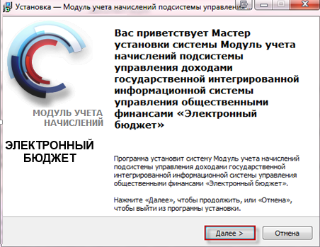
Рисунок 1. Приветственное окно Мастера установки
Примечание. Если требуется прервать процедуру установки, то необходимо нажать на кнопку «Отмена», в результате чего выведется сообщение (Рисунок 2).
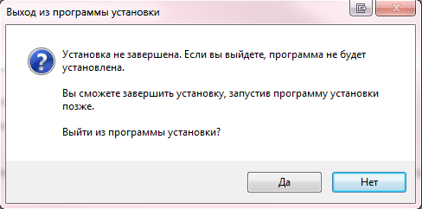
Рисунок 2. Окно «Выход из программы установки»
Примечание. Если на компьютере, на котором выполняется установка системы, не установлен Microsoft .NET Framework, или установленная версия ниже версии 3.5, то Система выдаст сообщение (Рисунок 3).
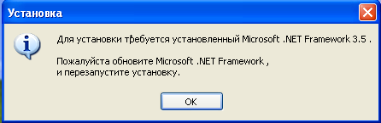
Рисунок 3. Окно «Установка»
- в окне «Лицензионное соглашение» принять условия лицензионного соглашения и нажать на кнопку «Далее» (Рисунок 4);
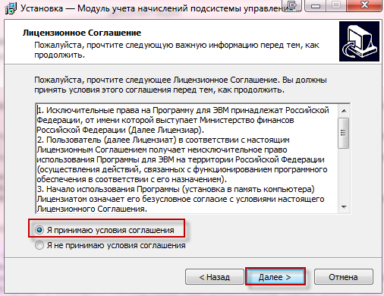
Рисунок 4. Окно «Лицензионное Соглашение»
- ознакомиться с информацией об устанавливаемых компонентах и нажать на кнопку «Далее» (Рисунок 5);
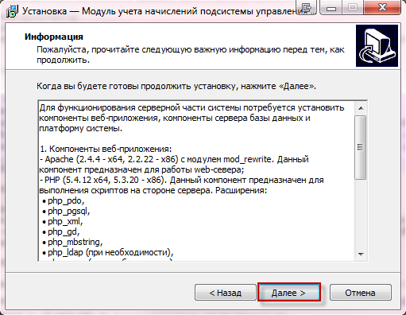
Рисунок 5. Окно информации об устанавливаемых компонентах
- выбрать вид установки из выпадающего списка. Возможно несколько вариантов (Рисунок 6):
- серверная часть (WEB). Компонент, отмеченный по умолчанию – компоненты веб-приложения;
- серверная часть БД. Компонент, отмеченный по умолчанию – СУБД PostgreSQL 9.2;
- платформа Системы. Компонент, отмеченный по умолчанию – Платформа Системы;
- выборочная установка. Компонент, отмеченный по умолчанию – Компоненты веб-приложения;
- полная установка. По умолчанию отмечены все компоненты. Изменение состава устанавливаемых компонентов невозможно.
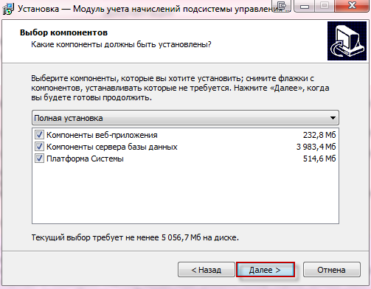
Рисунок 6. Окно «Выбор компонентов»
Примечание. Выбор вида установки зависит от того, что требуется установить: web-сервер, сервер БД, платформу системы, выборочные компоненты или всю систему целиком.
Подтвердить выбор нажатием на кнопку «Далее».
- в окне «Все готово к установке» нажать на кнопку «Установить» для запуска установки Системы (Рисунок 7);
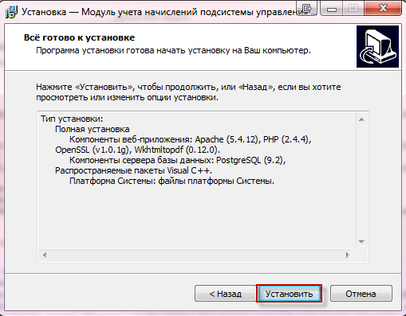
Рисунок 7. Подтверждение варианта установки
- в окне «Обзор папок» указать каталог, в который будет выполнена установка выбранных компонентов, и нажать на кнопку «ОК». Рекомендуется создать папку на локальном диске (Рисунок 8);
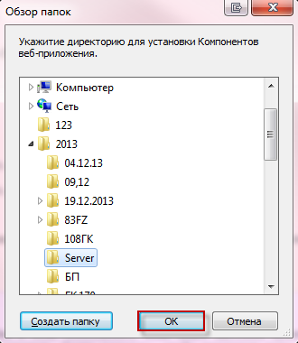
Рисунок 8. Выбор каталога для установки дистрибутива
Важно! Наименование папки должно состоять из латинских букв. Не допускается вводить буквы русского алфавита, а также такие специальные символы, как пробел ' " < > { }
Примечание. Если установка разных компонентов производится отдельно, то при установке очередного компонента необходимо указывать директорию к той же папке, куда ранее были установлены другие компоненты.
- дождаться окончания установки (Рисунок 9);
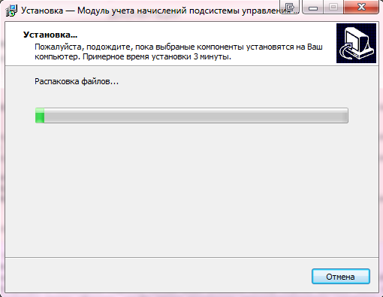
Рисунок 9. Процесс установки
- дождаться начала установки СУБД PostgreSQL.
Процесс установки СУБД PostgreSQL предполагает выполнение следующих этапов:
- в приветственном окне нажать на кнопку «Next» (Рисунок 10);
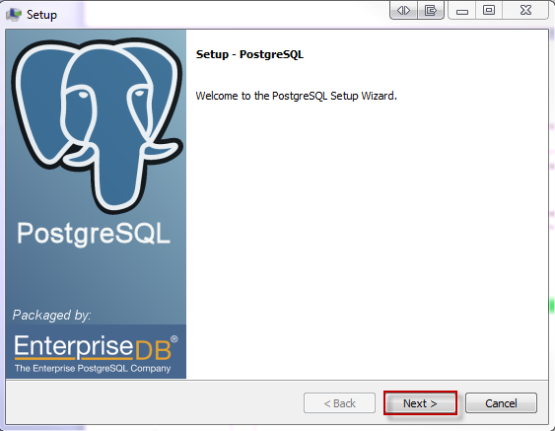
Рисунок 10. Начало установки
- указать каталог для установки PostgreSQL и нажать на кнопку «Next» (Рисунок 11);
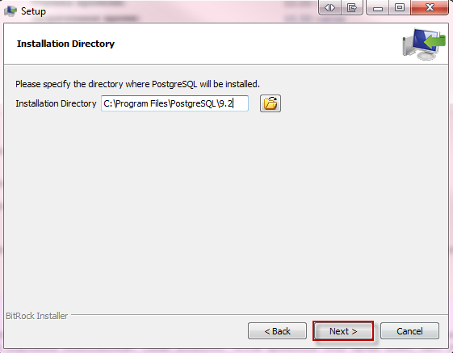
Рисунок 11. Выбор каталога на локальном компьютере для установки PostgreSQL
- указать каталог для хранения данных и нажать на кнопку «Next» (Рисунок 12);
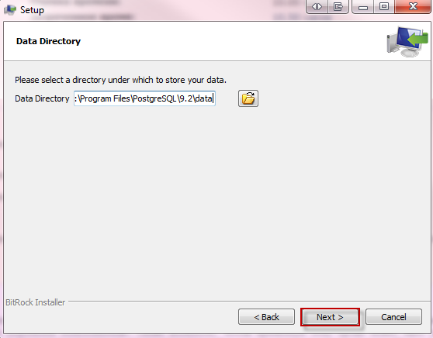
Рисунок 12. Выбор каталога для хранения данных
- указать пароль для (уникального) пользователя «postgres» и нажать на кнопку «Next» (Рисунок 13);
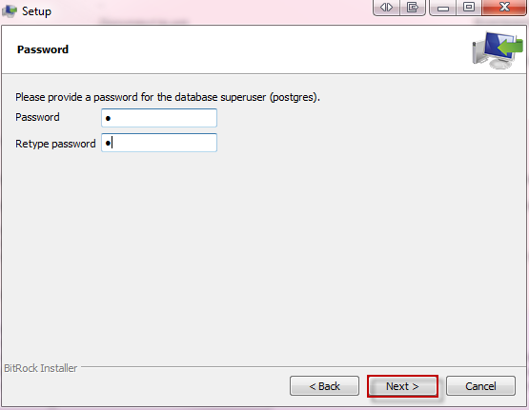
Рисунок 13. Назначение пароля пользователю «postgres»
Важно! Пароль должен состоять из латинских букв и цифр, допускается ввод таких специальных символов, как [ ] . , / \ ? + = - : ;. Не допускается вводить буквы русского алфавита, а также такие специальные символы, как пробел ' " < > { }
- указать порт 5432 для прослушивания СУБД и нажать на кнопку «Next» (Рисунок 14);
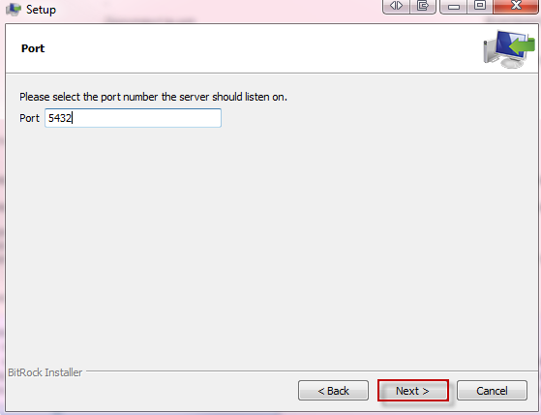
Рисунок 14. Указание порта
- указать в качестве значения параметра «Locale» для инициализации кластера (создаются дефолтные БД) − «Russian, Russia» и нажать на кнопку «Next» (Рисунок 15);
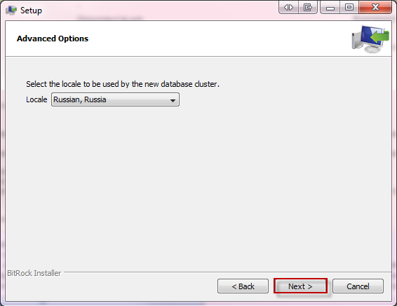
Рисунок 15. Указание значения параметра «Locale»
- для подтверждения установки PostgreSQL нажать на кнопку «Next» (Рисунок 16);
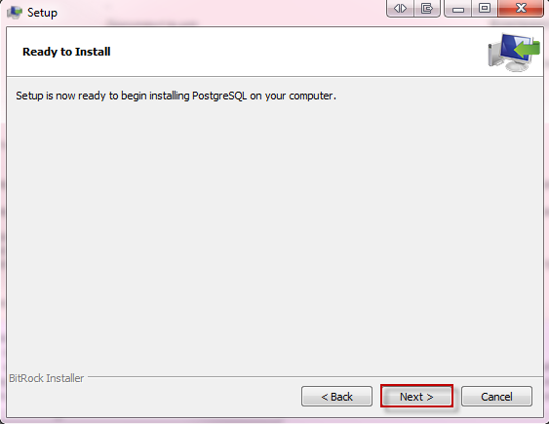
Рисунок 16. Подтверждение установки PostgreSQL
- дождаться окончания установки PostgreSQL (Рисунок 17);
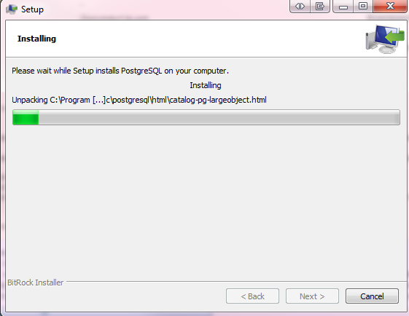
Рисунок 17. Установка PostgreSQL
- в окне завершения установки снять «галочку» и нажать на кнопку «Finish» (Рисунок 18);
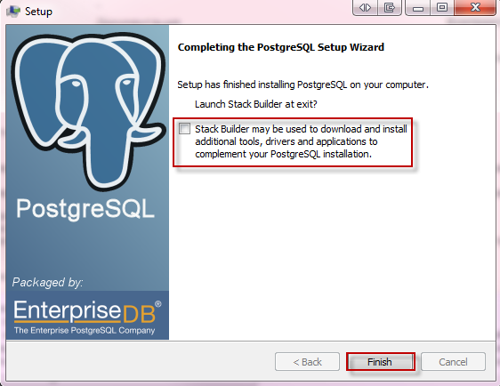
Рисунок 18. Окончание установки PostgreSQL
- в открывшемся окне необходимо проверить корректность значений, указанных по умолчанию, заполнить поля, оставшиеся пустыми, изменить заполненные параметры в случае необходимости (Рисунок 19);
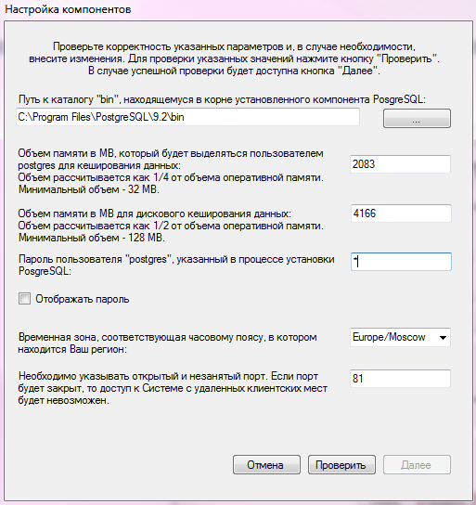
Рисунок 19. Окно «Настройка компонентов»
Примечание. При заполнении полей необходимо учитывать рекомендации, указанные под наименованиями параметров.
- после заполнения всех параметров необходимо нажать на кнопку «Проверить» (Рисунок 20), после чего будет выполнен контроль значений, указанных в окне «Настройка компонентов»;
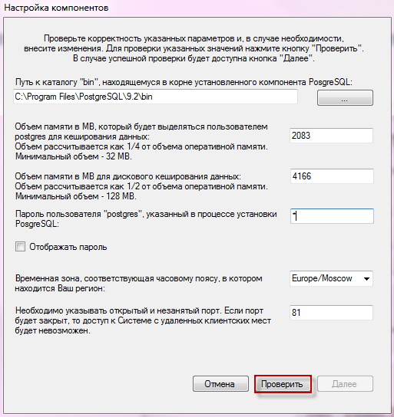
Рисунок 20. Кнопка «Проверить»
- после этого выведется системное сообщение об успешно пройденной проверке, в котором необходимо нажать на кнопку «ОК» (Рисунок 21) и в окне «Настройки компонентов» на кнопку «Далее» (Рисунок 22).
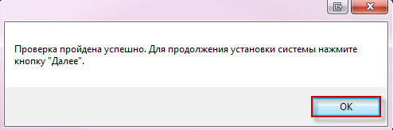
Рисунок 21. Системное сообщение
Примечание. Если проверка пройдена с ошибками, то будет выведено сообщение с указанием текста ошибки. Для устранения ошибки необходимо изменить внесенные параметры и нажать на кнопку «Проверить».

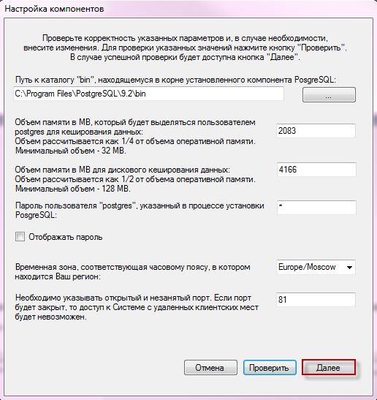
Рисунок 22. Кнопка «Далее»
В результате чего будет выполняться применение настроек компонентов базы данных (Рисунок 23).
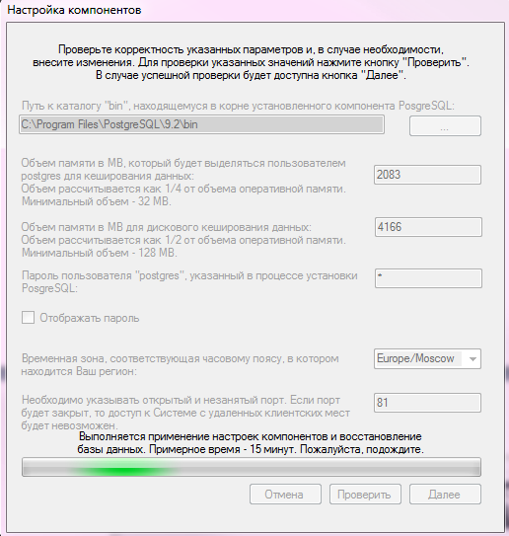
Рисунок 23. Кнопка «Далее»
- в окне завершения установки нажать на кнопку «Завершить» (Рисунок 24).
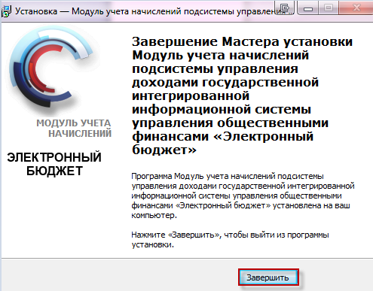
Рисунок 24. Завершение работы Мастера установки
Далее необходимо проверить, корректно ли произведена установка системы. Для этого необходимо открыть окно браузера и в адресной строке ввести адрес: localhost:81/d3, где 81 – это номер порта, на котором работает служба Web-приложения. Нажать на кнопку «Enter». Далее откроется окно авторизации (Рисунок 25).
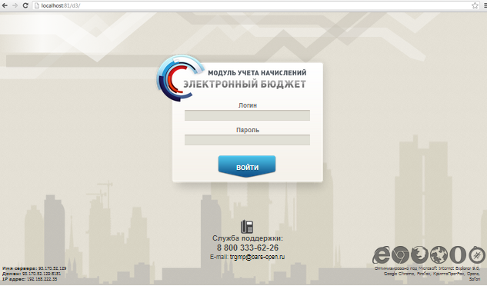
Рисунок 25. Окно авторизации
Если необходимо организовать доступ к системе с удаленных клиентских мест, то следует открыть порт, на котором установлено web-приложение.
Примечание. Обеспечение защиты канала связи между сервером и клиентскими местами рекомендуется организовывать учреждению самостоятельно.
Примечание. При подключении клиентов к системе с других компьютеров, необходимо на сервере указать статический IP-адрес.
Открытие порта производится следующим образом:
- открыть «Панель управления» через меню «Пуск»;
- перейти к пункту «Брандмауэр Windows»;
- в панели слева открыть пункт «Дополнительные параметры» (Рисунок 26):
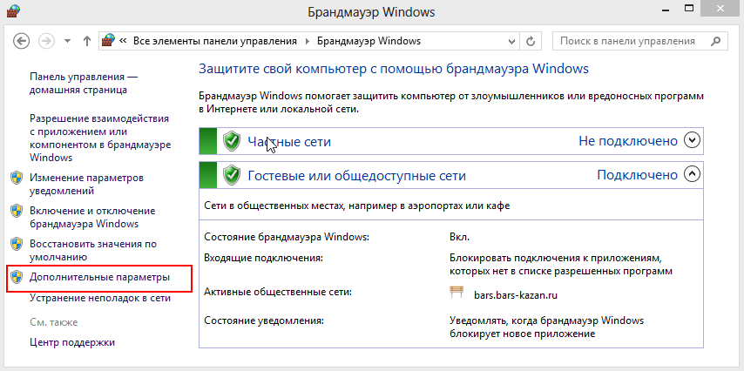
Рисунок 26. Дополнительные параметры Брандмауэра
- в окне «Брандмауэр Windows в режиме повышенной безопасности» необходимо выбрать в списке слева «Правила для входящих подключений»;
- затем, в списке справа необходимо нажать на кнопку «Создать правило», чтобы открыть «Мастер создания правила для нового входящего подключения» (Рисунок 27);
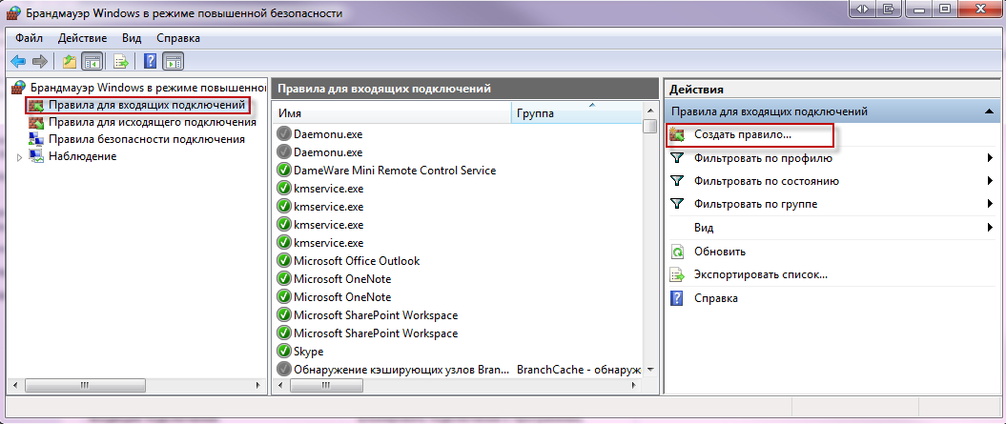
Рисунок 27. Окно «Мастер создания правила для нового входящего подключения»
- на первом шаге необходимо указать тип правила (Рисунок 28). Выбрать параметр «Для порта» и нажать на кнопку «Далее»;
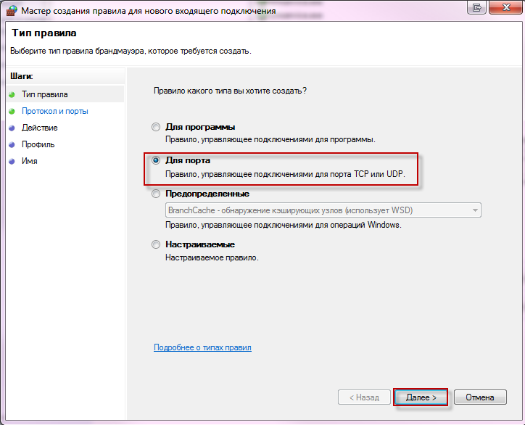
Рисунок 28. Выбор типа правила
- далее необходимо ввести номер порта в поле «Определённые локальные порты», после чего нажать на кнопку «Далее» (Рисунок 29):
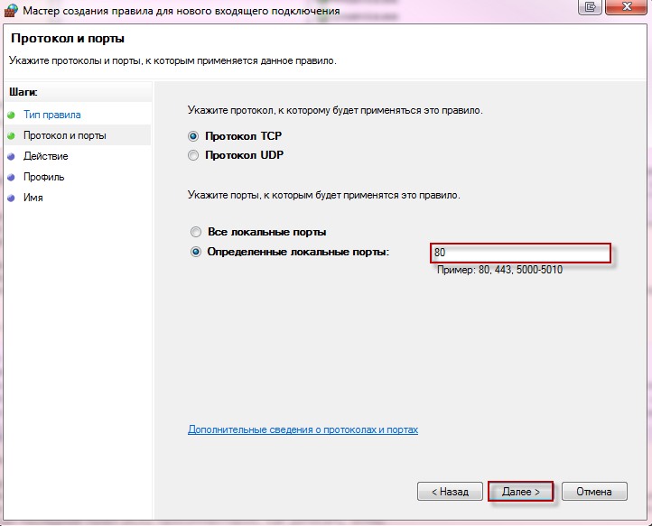
Рисунок 29. Ввод номера порта
- на следующем шаге необходимо указать действие, которое должно выполнятся. Для открытия порта необходимо установить «галочку» напротив поля «Разрешить подключение» (Рисунок 30) и нажать на кнопку «Далее»;
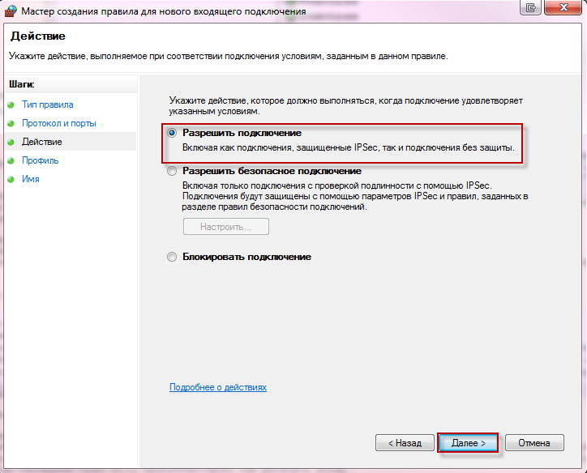
Рисунок 30. Выбор действия
- далее необходимо указать профиль, для которого применяется правило (Рисунок 31). Выбор профиля зависит от того, в пределах какой сети необходимо организовать доступ к системе и нажать на кнопку «Далее»;
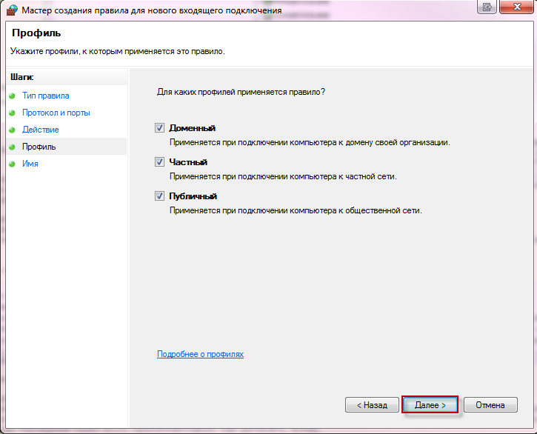
Рисунок 31. Выбор профиля
- в завершении необходимо ввести имя для создаваемого правила и описание (необязательно), после чего нажать на кнопку «Готово» (Рисунок 32). Созданное правило должно появиться вверху списка (Рисунок 33);
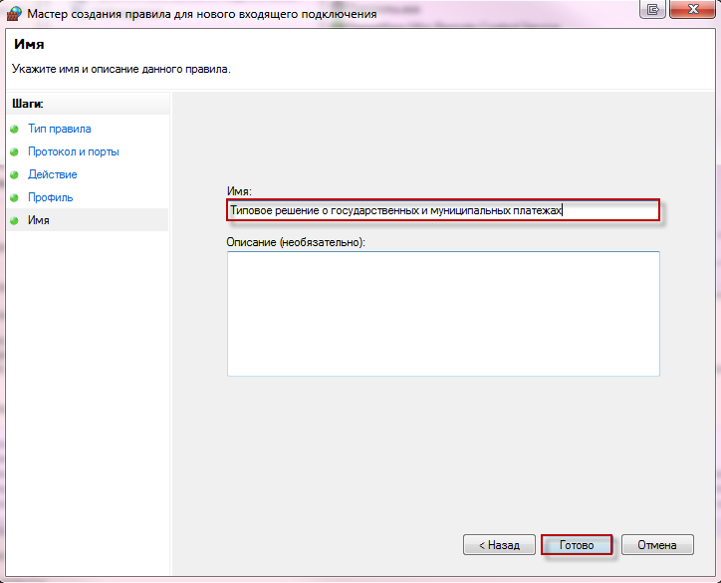
Рисунок 32. Присвоение имени
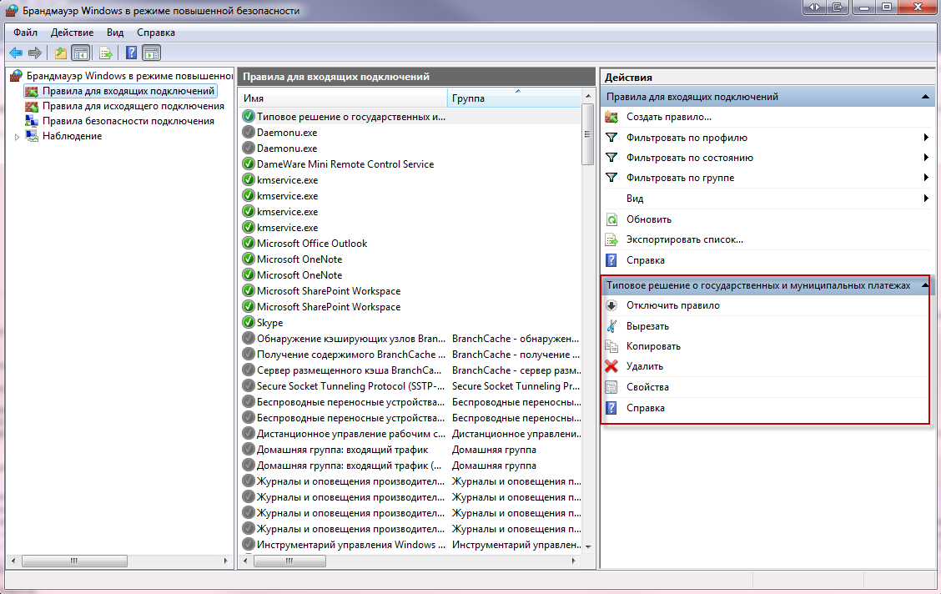
Рисунок 33. Просмотр созданного правила
Примечание. Если подключение к сети Интернет организовано через роутер или модем, то открытие портов также необходимо делать и на самом устройстве. Также необходимо учесть, что в некоторых случаях порты закрыты на уровне Интернет провайдера, поэтому никакие манипуляции без участия самого провайдера не дадут результата.
Примечание. Если сервер БД и web-сервер расположены на разных физических машинах, то необходимо дополнительно открыть порт на машине, где была установлена СУБД PostgreSQL. Процедура открытия порта БД (5432) аналогична открытию порта web-сервера (80). Кроме того, необходимо в файле «pg_hba.conf», расположенном в папке C:\Program Files\PostgreSQL\9.2\data\ pg_hba.conf, установить значение IP-адреса web-сервера, прописав выражение:
host all all IP-адрес/16 md5,
где вместо IP-адрес нужно указать фактический IP-адрес.
Пример. host all all 192.168.0.0/16 md5
После установки Системы следует выполнить следующую последовательность действий:
- запустить интернет обозреватель двойным нажатием левой кнопки мыши по его ярлыку на рабочем столе или нажать на кнопку «Пуск» и в открывшемся меню выбрать пункт, соответствующий используемому интернет обозревателю;
- в открывшемся окне в адресной строке ввести адрес, выданный Администратором Системы;
- для входа в систему в окне идентификации ввести логин - «registration» и пароль - «registration»;
- откроется форма, поля которой необходимо заполнить (Рисунок 34).
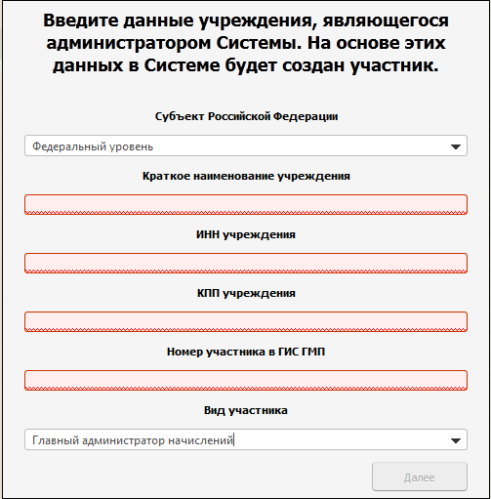
Рисунок 34. Окно ввода данных для создания участника в Системе
Значение поля «Субъект Российской Федерации» выбирается из раскрывающегося списка нажатием на кнопку . Если участник является федеральным учреждением, то необходимо выбрать позицию «Федеральный уровень».
В поле «Краткое наименование учреждения» вводится краткое наименование учреждения и заполняется вручную с клавиатуры.
В поле «ИНН учреждения» вводится идентификационный номер налогоплательщика учреждения и заполняется вручную с клавиатуры.
В поле «КПП учреждения» вводится код причины постановки на учет учреждения и заполняется вручную с клавиатуры.
В поле «Номер участника в ГИС ГМП» вводится уникальный номер участника, полученный при регистрации в ГИС ГМП и заполняется вручную с клавиатуры.
Значение поля «Вид участника» выбирается из раскрывающегося списка нажатием на кнопку . Список сформирован в соответствии с приказом от 30.11.2012 г. №19н.
Примечание. На основании введенных данных в Системе будет созданы записи в справочниках «Контрагенты», «Участники», «Пользователь».
После нажатия на кнопку «Далее» появится окно активации ключа лицензии (Рисунок 35). Для получения лицензионного ключа следует подать заявку на получение файла конфигурации прикладного программного обеспечения – модуля учета начислений подсистемы управления доходами государственной интегрированной информационной системы управления общественными финансами «Электронный бюджет» (далее - Заявка). Заявка оформляется на официальном бланке по форме, размещенной на официальном сайте Министерства финансов Российской Федерации в сети Интернет в разделе «Информационные системы Минфина России / Модуль учета начислений подсистемы управления доходами государственной интегрированной информационной системы управления общественными финансами «Электронный бюджет» по адресу http://minfin.ru/ru/ismf/uchetnach/, заверяется подписью руководителя и направляется на почтовый адрес Министерства финансов Российской Федерации: 109097, Москва, ул. Ильинка, д. 9.
В ответном письме будет выслан лицензионный ключ, директорию к которому необходимо указать в окне ввода лицензионного ключа, а также логин и пароль для авторизации в Системе.
В зависимости от введенного субъекта Российской Федерации в последующем будут доступны соответствующие права на просмотр и создание записей в разделах Системы.
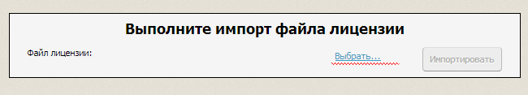
Рисунок 35. Активация лицензионного ключа
Для выполнения импорта файла лицензии необходимо нажать на кнопку «Выбрать», в открывшемся окне выбрать необходимый файл и нажать на кнопку «Открыть» (Рисунок 36).
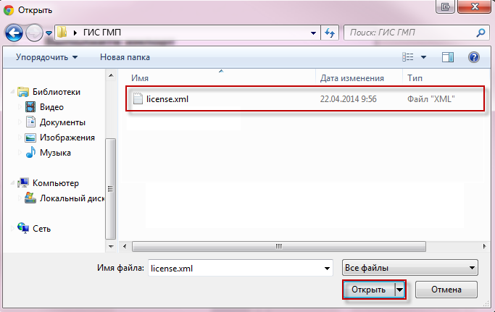
Рисунок 36. Активация лицензионного ключа
Далее необходимо нажать на кнопку «Импортировать» (Рисунок 37).
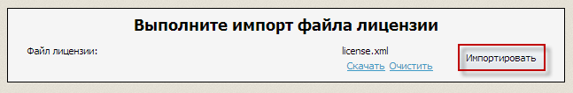
Рисунок 37. Кнопка «Импортировать»
После загрузки файла лицензии откроется окно, в котором для активации лицензии необходимо нажать на кнопку «Активировать лицензию» (Рисунок 38).
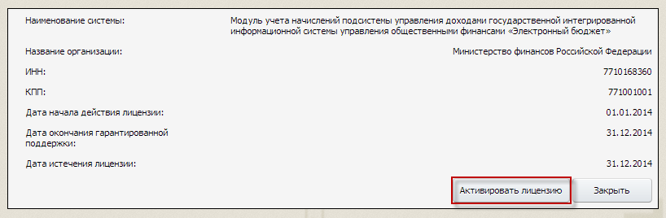
Рисунок 38. Кнопка «Активировать лицензию»
В результате откроется главное окно Системы, в котором производится работа (Рисунок 39).
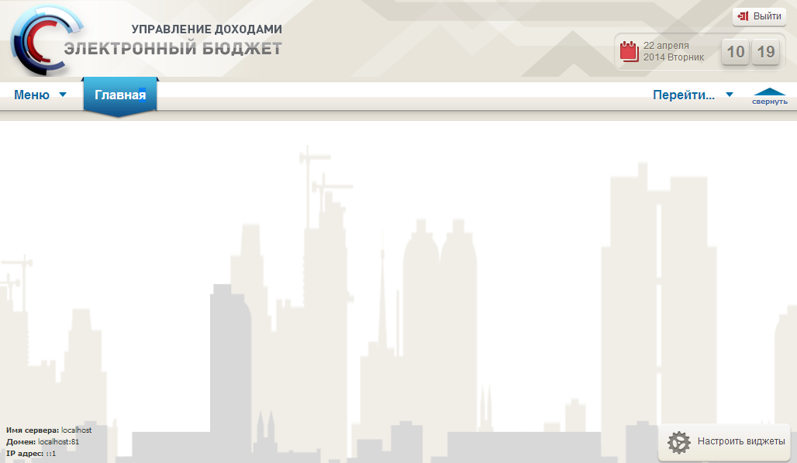
Рисунок 39. Главное окно Системы

Настройка компонентов системы
Выполнение настроек компонентов Системы требуется в том случае, если ранее эти компоненты уже были установлены на севере, и будут использоваться для работы Системы.

Настройка Apache HTTP Server 2.2.24
Для настройки Apache HTTP Server 2.2.24 следует придерживаться нижеописанной последовательности действий:
- проверить, запущена ли служба Apache HTTP Server. Если служба запущена, то остановить ее. Для этого открыть Панель управления, в разделе «Администрирование» выбрать пункт «Службы». В списке служб найти службу «Apache_tr_gmp» (название службы может отличаться, если компонент был установлен не в рамках установки Системы) (Рисунок 40) и нажать на нее левой кнопки мыши. Слева отобразятся функции «Остановить службу» и «Перезапустить службу», если служба запущена, «Запустить службу», если служба не запущена. Необходимо вызвать функцию «Остановить службу» (Рисунок 41):
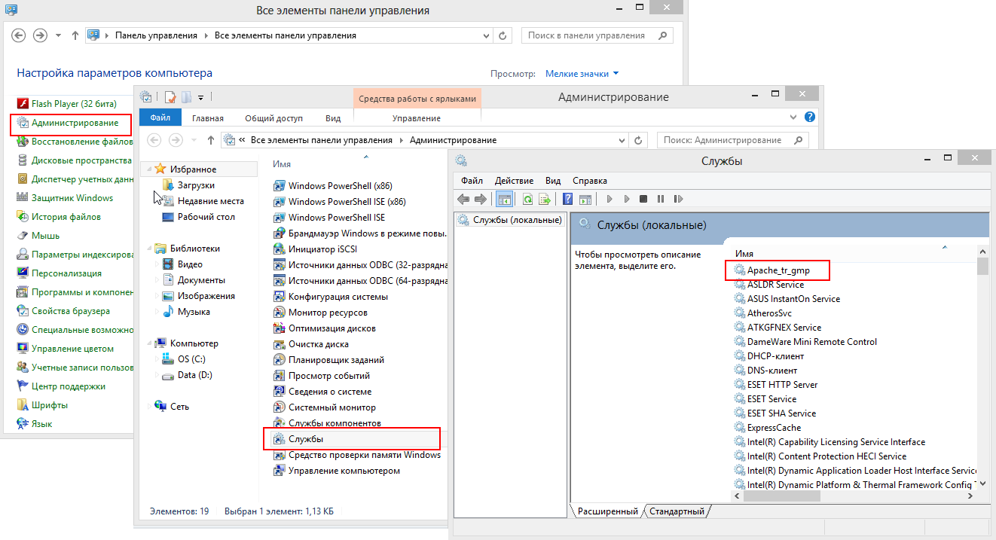
Рисунок 40. Поиск службы Apache
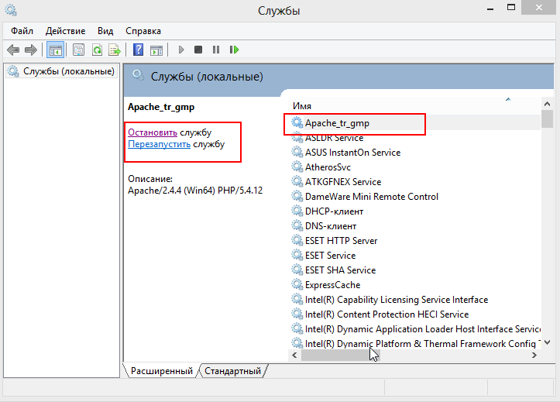
Рисунок 41. Остановка службы Apache
- открыть в текстовом редакторе файл «httpd.conf» – основной конфигурационный файл сервера Apache;
Пример расположения файла.
C:\Apache\conf\httpd.conf (значение « C:\Apache\...» может отличаться в зависимости от расположения сервера Apache).
- исправить файл «httpd.conf»:
- для загрузки модуля mod_rewrite следует найти и раскомментировать (убрать в начале строки символ «#») данную строку:
LoadModule rewrite_module modules/mod_rewrite.so;
- для загрузки модуля mod_status следует найти и раскомментировать (убрать в начале строки символ «#») данную строку:
LoadModule status_module modules/mod_status.so;
- следует найти блок:
<IfModule dir_module>
DirectoryIndex index.html
</IfModule>
и заменить его на (либо проверить на соответствие):
<IfModule dir_module>
DirectoryIndex index.html index.php
</IfModule>
- следует найти блок (значение «C:/WebServer/Apache/htdocs» может отличаться в зависимости от расположения сервера Apache):
<Directory "C:/WebServer/Apache/htdocs">
Options Indexes FollowSymLinks
AllowOverride None
Order allow,deny
Allow from all
</Directory>
и заменить его на (либо проверить на соответствие):
<Directory "C:/WebServer/Apache/htdocs">
Options Indexes FollowSymLinks
AllowOverride All
Order allow,deny
Allow from all
</Directory>
- следует найти блок <IfModule mime_module>, добавить в этот блок две строки:
AddType application/x-httpd-php .php
AddType application/x-httpd-php-source .phps;
- следует найти и раскомментировать (убрать в начале строки символ «;») строки:
extension=php_pgsql.dll
extension=php_pdo_pgsql.dll
extension=php_curl.dll
- сохранить изменения, закрыть файл «httpd.conf» и запустить службу Apache HTTP Server. Для этого открыть «Панель управления», в разделе «Администрирование» выбрать пункт [Службы]. В списке служб найти службу «Apache_tr_gmp» и нажать на нее левой кнопки мыши. В открывшейся слева панели необходимо вызвать функцию «Запустить службу».

Настройка PHP 5.3
Для настройки PHP 5.3 следует придерживаться нижеописанной последовательности действий:
- проверить, запущена ли служба «Apache HTTP Server». Если служба запущена, то остановить ее. Остановку службы необходимо выполнять согласно действиям, описанным в подпункте 1 пункта Настройка Apache HTTP Server 2.2.24 настоящей инструкции;
- найти в корне дистрибутива PHP конфигурационный файл, содержащий рекомендуемые настройки - «php.ini»;
Пример расположения файла. C:\PHP\php.ini (значение «C:\PHP\...» может отличаться в зависимости от расположения PHP).
- открыть файл «php.ini» в текстовом редакторе и произвести в нем следующие изменения:
- раскомментировать (убрать в начале строки символ «;») строку «date.timezone=» и проверить корректность установленного значения в параметре «date.timezone»: должно быть указано значение, соответствующее часовому поясу, в котором находится регион.
Пример заполненного параметра. date.timezone = "Europe/Moscow";
Список временных зон представлен в Приложении A к настоящей инструкции.
- найти строку:
default_socket_timeout = 60
добавить после нее строки (либо проверить их наличие и корректность):
upload_tmp_dir="C:\Windows\Temp"
session.save_path="C:\Windows\Temp"
error_log="C:\Windows\temp\php-errors.log"
extension_dir="C:\PHP\ext"
Примечание. В параметре «extension_dir» должно быть указано расположение папки «ext», которая по умолчанию находится в корне дистрибутива PHP.
- запустить службу Apache HTTP Server. Остановку службы необходимо выполнять согласно действиям, описанным в подпункте 4 пункта Настройка Apache HTTP Server 2.2.24 настоящей инструкции;

Настройка PostgreSQL. Создание базы данных
Для настройки PostgreSQL и создания БД следует придерживаться нижеописанной последовательности действий:
- открыть пункт меню «Пуск», затем в списке «Все программы» перейти к программе «PostgreSQL 9.2» и запустить «pgAdmin III» (Рисунок 42);
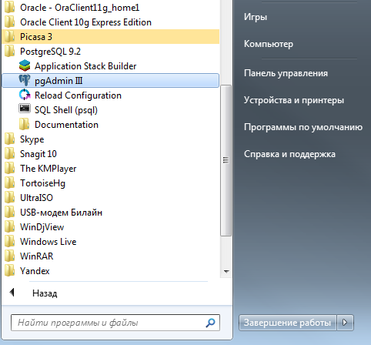
Рисунок 42. Запуск pgAdmin III
Пример расположения файла. C:\Program Files\PostgreSQL\9.2\bin\pgAdmin3.exe
- подключиться к серверу БД. Для этого в окне Браузеры объектов необходимо нажать правой кнопки мыши на наименовании сервера и в открывшемся контекстном меню вызвать функцию «Подключение» (Рисунок 43);
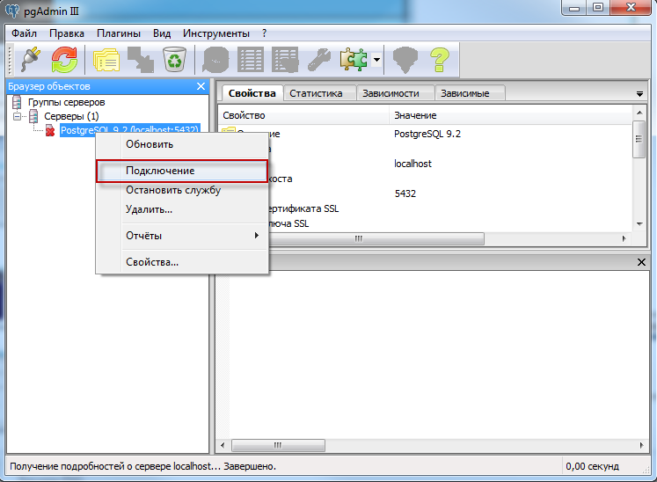
Рисунок 43. Окно «pgAdmin3»
- ввести пароль для (уникального) пользователя «postgres» и нажать на кнопку «OK» (Рисунок 44);
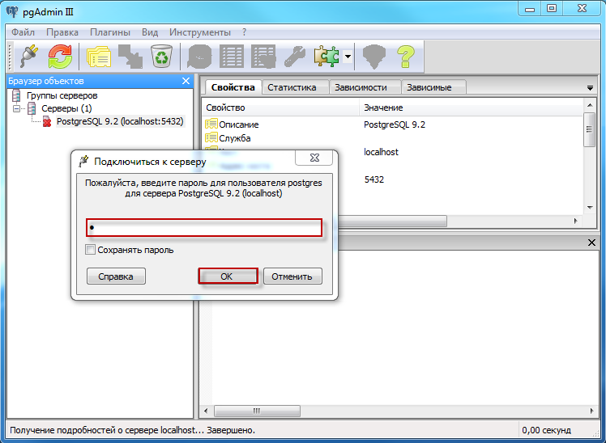
Рисунок 44. Окно ввода пароля
- создать нового пользователя с именем роли «dev». Для этого необходимо перейти к пункту «Роли входа» и нажать правой кнопки мыши. В открывшемся контекстном меню вызвать функцию «Новая роль» (Рисунок 45). Присвоить пользователю имя «dev» (Рисунок 46). Во вкладке «Привилегии роли» необходимо установить «галочки» напротив всех привилегий кроме одной − «Может изменять каталог напрямую» и нажать на кнопку «ОК» (Рисунок 47);
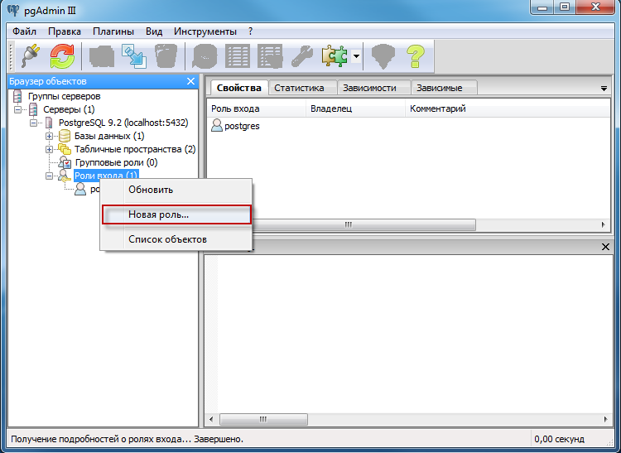
Рисунок 45. Создание нового пользователя
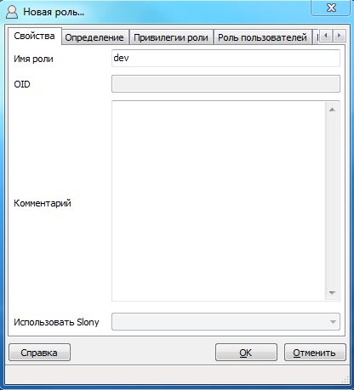
Рисунок 46. Создание нового пользователя dev
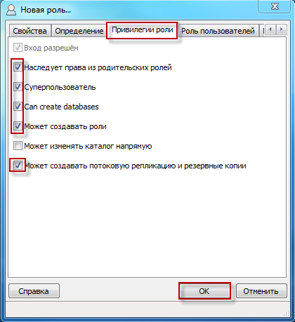
Рисунок 47. Вкладка «Привилегии роли»
- далее необходимо создать БД. Для этого необходимо нажать правой кнопкой мыши на объект БД и вызвать функцию «Новая база данных» (Рисунок 48).
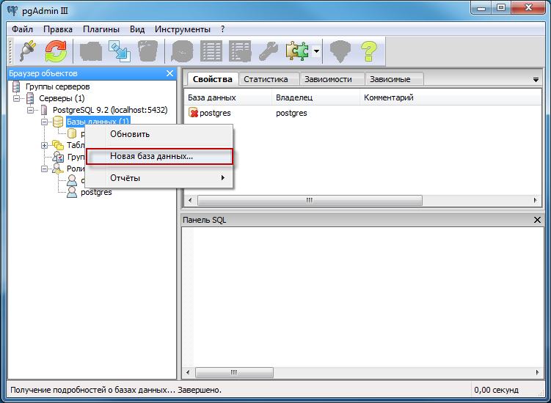
Рисунок 48. Создание новой базы данных
В окне создания БД необходимо отразить следующие настройки (Рисунок 49):
- имя базы данных: любое название на латинице без пробелов;
- владелец: dev;
- кодировка: UTF-8;
- табличное пространство: pg_default;
- сопоставление: Russian_Russia.1251 или ru_RU.UTF-8;
- тип символа: Russian_Russia.1251 или ru_RU.UTF-8.
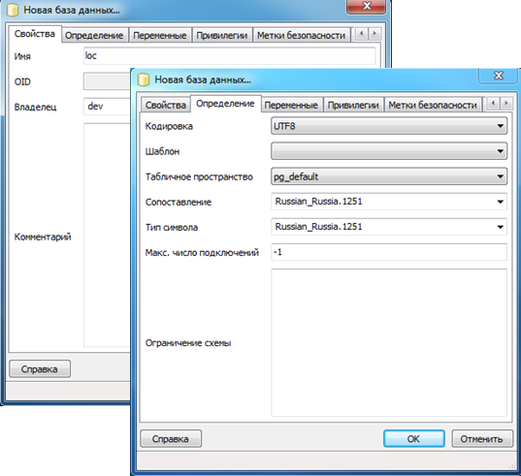
Рисунок 49. Параметры окна новой БД
- после создания БД необходимо нажать правой кнопки мыши по наименованию БД и в открывшемся контекстном меню выбрать пункт [Восстановить]. В открывшемся окне необходимо заполнить (Рисунок 50):
- формат: Пользовательский или tar;
- имя файла: указать месторасположение дампа БД;
- имя роли: dev.
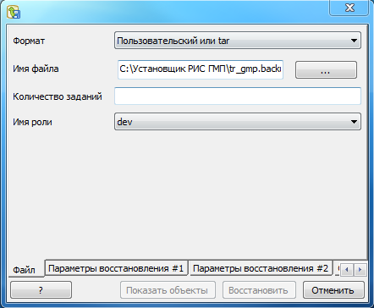
Рисунок 50. Параметры восстановления БД из дампа
- по окончанию восстановления БД из дампа необходимо добавить в системную переменную «PATH» путь к каталогу «bin». Добавление системной переменной производится следующим образом:
- открыть окно «Панель управления» через меню «Пуск»;
- перейти к пункту [Система и безопасность];
- перейти к пункту [Система];
- в левой части окна выбрать пункт [Дополнительные параметры системы];
- в окне «Свойства системы» перейти на вкладку «Дополнительно»;
- нажать на кнопку «Переменные среды» (Рисунок 51);
- в окне «Переменные среды» выбрать переменную «Path» и нажать на кнопку «Изменить…»;
- в поле «Значение переменной» добавить путь к каталогу «bin» (Рисунок 52);
Пример расположения папки. C:\Program Files\PostgreSQL\9.2\bin
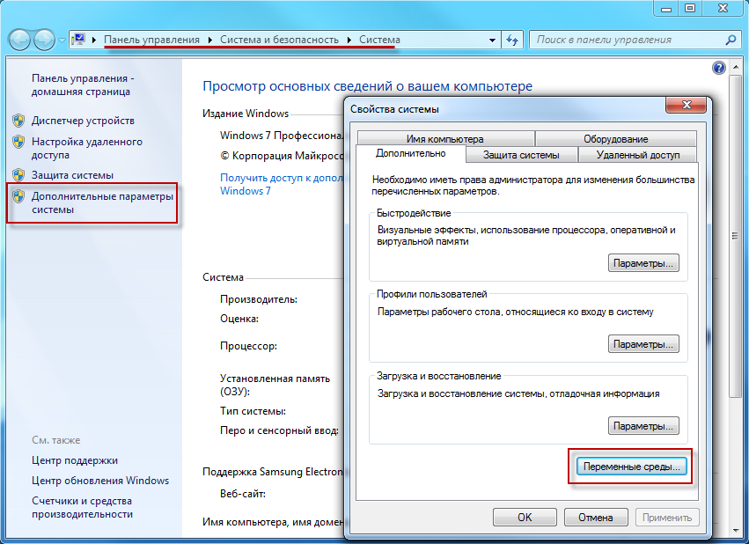
Рисунок 51. Открытие окна «Переменные среды»
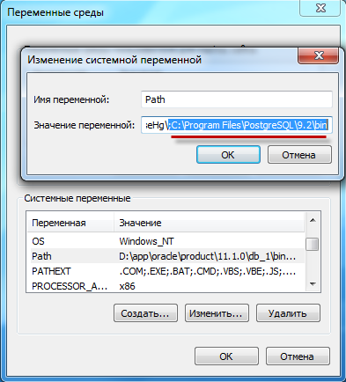
Рисунок 52. Добавление значения переменной Path
- открыть порт «5432» согласно описанию, представленному в п. 2 настоящей инструкции;
- установить в файле «postgresql.conf» следующие значения:
- shared_buffers=1/4 от оперативной памяти;
- effective_cache_size=1/2 от оперативной памяти;
- checkpoint_segments=16.
Пример расположения файла. C:\Program Files\PostgreSQL\9.2\data\postgresql.conf
- Поправить «postgresql.conf»:
listen_addresses='*'
datestyle='german, dmy'
- Установить в файле «pg_hba.conf» следующие значения:
- host all all 192.168.0.0/16 md5.
Пример. C:\Program Files\PostgreSQL\9.2\data\ pg_hba.conf

Настройка OpenSSL
В случае если OpenSSL был установлен ранее, необходимо проверить его версию.
Для проверки версии OpenSSL необходимо выполнить следующую последовательность действий:
- в меню «Пуск» в поле «Найти программы и файлы» ввести команду cmd (Рисунок 53);
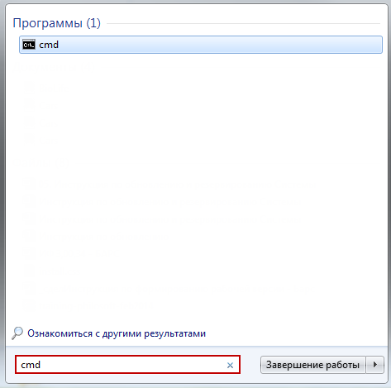
Рисунок 53. Ввод команды cmd
- далее необходимо перейти в корневую директорию OpenSSL. Для этого в окне командной строки ввести команду cd c:\OpenSSL-Win32\bin, где c:\OpenSSL-Win32\ − корневая директория OpenSSL, и нажать на кнопку «Enter» (Рисунок 54);
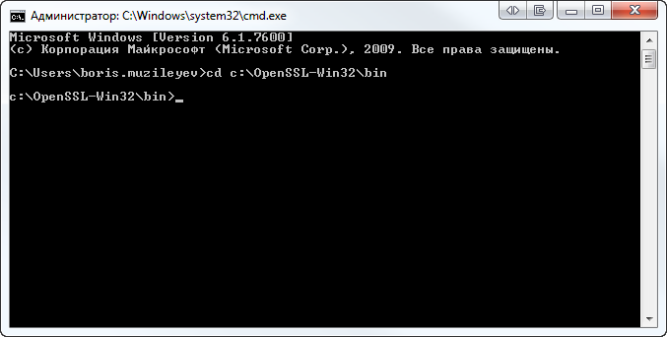
Рисунок 54. Переход в корневую директорию OpenSSL
- далее вести команду openssl version. В результате в окне командной строки появится сообщение с указанием версии OpenSSL (Рисунок 55).
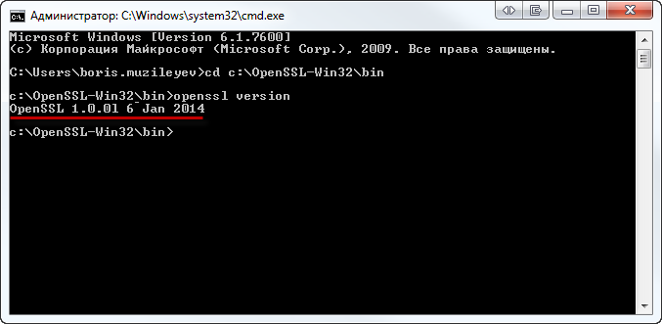
Рисунок 55. Версия OpenSSL
Далее необходимо проверить переменные среды. Для проверки переменных сред необходимо выполнить следующую последовательность действий:
- меню «Пуск» в поле «Найти программы и файлы» ввести команду sysdm.cpl (Рисунок 56);
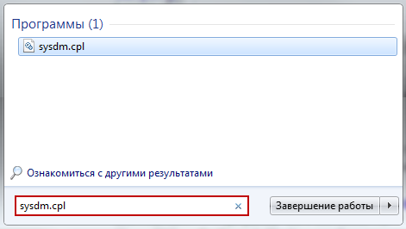
Рисунок 56. Ввод команды sysdm.cpl
- в окне «Свойства системы» перейти на вкладку «Дополнительно» и нажать на кнопку «Переменные среды» (Рисунок 57);
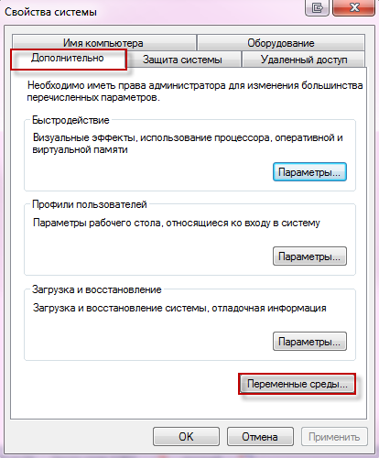
Рисунок 57. Окно «Свойства системы»
- в окне «Переменные среды» в поле «Системные переменные» проверить на наличие строки OPENSSL_CONF, значение которой должно соответствовать директории до файла «openssl.cfg». Например, C:\OpenSSL-Win32\bin\openssl.cfg (Рисунок 58), где C:\OpenSSL-Win32\ − корневая директория OpenSSL.
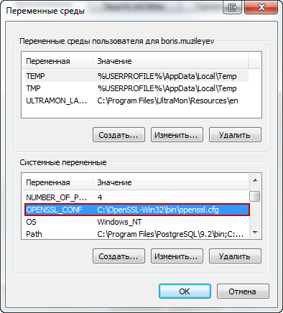
Рисунок 58. Системная переменная «OPENSSL_CONF»
Далее необходимо внести изменения в файл конфигурации «openssl.cfg». Для этого необходимо выполнить следующую последовательность действий:
- перейти в директорию C:\OpenSSL-Win32\bin\, где C:\OpenSSL-Win32 – корневая директория OpenSSL;
- открыть конфигурационный файл «openssl.cfg»;
- в конфигурационном файле внести следующие изменения:
- в начало файла добавить openssl_conf = openssl_def;
- в конец файла добавить:
[openssl_def]
engines = engine_section

[engine_section]
gost = gost_section
[gost_section]
engine_id = gost
dynamic_path = ./gost.dll
default_algorithms = ALL
Далее необходимо проверить наличие файла «gost.dll». Для этого необходимо проделать следующие действия:
- перейти в директорию C:\OpenSSL-Win32\bin\, где C:\OpenSSL-Win32\ − корневая директория OpenSSL.
- проверить наличие файла «gost.dll».

Работа с ключами
Система поддерживает три типа ключей:
- ключи в формате КриптоПро;
- ключевая пара (закрытый ключ и сертификат) в формате PFX (он же p12);
- ключевая пара в формате PEM.
Ключи КриптоПро именуются в формате xxxxxx.000. Для импортирования ключа КриптоПро в Систему должно быть установлено КриптоПро CSP. Импортирование ключа КриптоПро в систему осуществляется следующим образом:
- подключить внешний носитель с ключом;
- запустить КриптоПро CSP;
- перейти на вкладку «Сервис» и нажать на кнопку «Посмотреть сертификаты в контейнере…»;
- нажать на кнопку «Обзор» и выбрать необходимый сертификат;
- последовательно нажать на кнопки «Далее» и «Установить».
Для получения PFX из установленных ключей КриптоПро должно быть установлено Lissy-Crypto P12FromGostCSP. Получение PFX из установленных ключей КриптоПро осуществляется следующим образом:
- подключить внешний носитель, с которого был установлен сертификат;
- запустить p12FromGostCSP;
- выбрать установленный сертификат и ввести пароль от сертификата КриптоПро;
- ввести новый произвольный пароль (парольную фразу) для ключевой пары PFX;
- указать директорию для сохранения файла. Наименование файл указать в формате «город_проект.pfx».
Для получения PEM (сертификат и закрытый ключ) из ключей PFX необходимо:
- в окне командной строки ввести команду openssl pkcs12 –in pfx.pfx –out pem_file.pem, где:
- pfx_file.pfx – выгруженный ранее PFX-файл;
- pem_file.pem – наименование PEM-файла;
- ввести пароль, веденный для PFX-файла;
- ввести новый произвольный пароль (парольную фразу) для ключевой пары PEM.
Для получения публичного ключа из сертификата необходимо в командной строке выполнить команду openssl x509 -inform pem -in smev.pem -pubkey > pub_key.pem.

Деинсталляция Системы
Удаление системы производится следующим образом:
- открыть «Панель управления» через меню «Пуск»;
- перейти к пункту «Программы и компоненты»;
- в открывшемся окне найти запись «Подсистема управления доходами системы «Электронный бюджет»;
- выделив указанную запись нажатием левой кнопки мыши, необходимо нажать на кнопку «Удалить», расположенную в верхней панели (Рисунок 59):
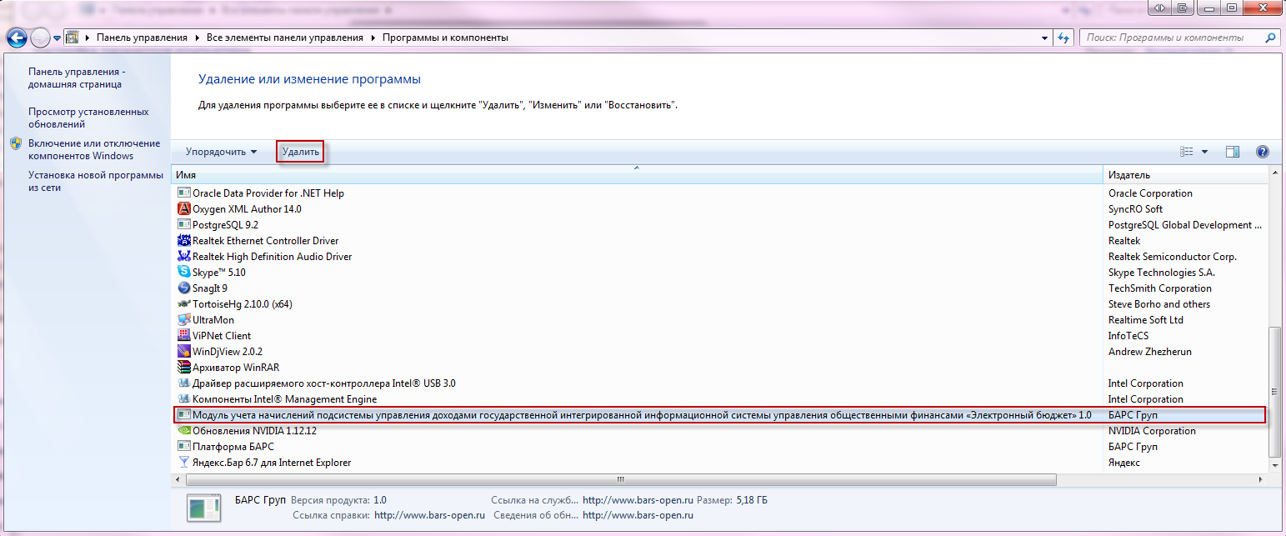
Рисунок 59. Удаление системы
- далее будет выведено системное сообщение, требующее подтверждения удаления системы (Рисунок 60):
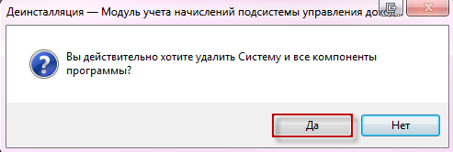
Рисунок 60. Подтверждение удаления системы
- дождаться завершения удаления подсистемы управления доходами системы «Электронный бюджет» (Рисунок 61):
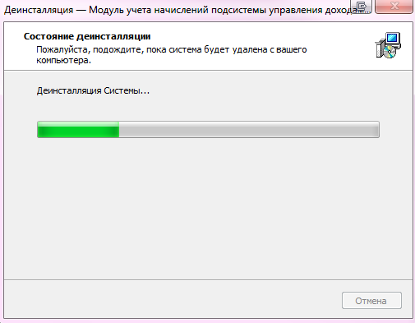
Рисунок 61. Состояние деинсталляции
- по итогам завершения удаления системы будет выведено сообщение. Для окончания завершения удаления нажать на кнопку «ОК» (Рисунок 62):
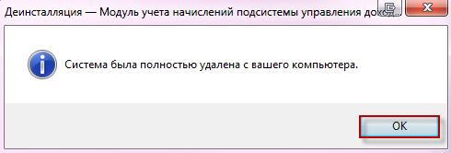
Рисунок 62. Сообщение о завершении удаления системы
- после будет выведено диалоговое сообщение об удалении СУБД PostgreSQL. Если СУБД PostgreSQL не используется в рамках иных решений, то возможно удалить ее. Для этого необходимо нажать на кнопку «Yes» (Рисунок 63);
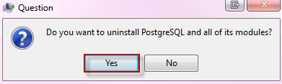
Рисунок 63. Сообщение об удалении СУБД PostgreSQL
- дождаться завершения процесса удаления СУБД PostgreSQL (Рисунок 64);
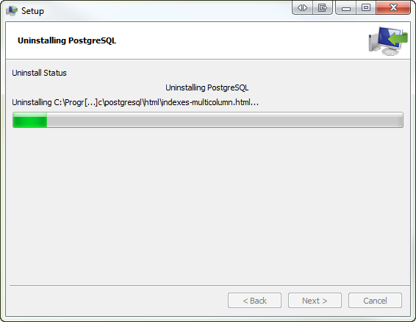
Рисунок 64. Процесс удаления СУБД PostgreSQL
- в следующем сообщении необходимо нажать на кнопку «OK» (Рисунок 65):
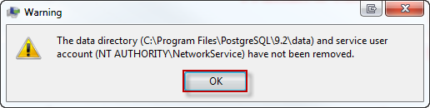
Рисунок 65. Кнопка «ОК»
- в заключительном сообщении, подтверждающее завершение удаления СУБД PostgreSQL, необходимо нажать на кнопку «ОК» (Рисунок 66);
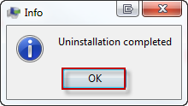
Рисунок 66. Сообщение о завершении удаления СУБД PostgreSQL
- далее необходимо перейти в директорию C:\Program Files и удалить папку «PostgreSQL»;
- после этого необходимо перейти в директорию C:\Users\User_Name\AppData\Roaming, проверить на отсутствие папки «PostgreSQL» и перезагрузить компьютер.
Примечание. При необходимости компонент Microsoft Visual C++ удаляется вручную.

Приложение А
Азия
Asia/Aden | Asia/Almaty | Asia/Amman | Asia/Anadyr | Asia/Aqtau
Asia/Aqtobe | Asia/Ashgabat | Asia/Ashkhabad | Asia/Baghdad | Asia/Bahrain
Asia/Baku | Asia/Bangkok | Asia/Beirut | Asia/Bishkek | Asia/Brunei
Asia/Calcutta | Asia/Choibalsan | Asia/Chongqing | Asia/Chungking | Asia/Colombo
Asia/Dacca | Asia/Damascus | Asia/Dhaka | Asia/Dili | Asia/Dubai
Asia/Dushanbe | Asia/Gaza | Asia/Harbin | Asia/Hebron | Asia/Ho_Chi_Minh
Asia/Hong_Kong | Asia/Hovd | Asia/Irkutsk | Asia/Istanbul | Asia/Jakarta
Asia/Jayapura | Asia/Jerusalem | Asia/Kabul | Asia/Kamchatka | Asia/Karachi
Asia/Kashgar | Asia/Kathmandu | Asia/Katmandu | Asia/Khandyga | Asia/Kolkata
Asia/Krasnoyarsk | Asia/Kuala_Lumpur | Asia/Kuching | Asia/Kuwait | Asia/Macao
Asia/Macau | Asia/Magadan | Asia/Makassar | Asia/Manila | Asia/Muscat
Asia/Nicosia | Asia/Novokuznetsk | Asia/Novosibirsk | Asia/Omsk | Asia/Oral
Asia/Phnom_Penh | Asia/Pontianak | Asia/Pyongyang | Asia/Qatar | Asia/Qyzylorda
Asia/Rangoon | Asia/Riyadh | Asia/Saigon | Asia/Sakhalin | Asia/Samarkand
Asia/Seoul | Asia/Shanghai | Asia/Singapore | Asia/Taipei | Asia/Tashkent
Asia/Tbilisi | Asia/Tehran | Asia/Tel_Aviv | Asia/Thimbu | Asia/Thimphu
Asia/Tokyo | Asia/Ujung_Pandang | Asia/Ulaanbaatar | Asia/Ulan_Bator | Asia/Urumqi
Asia/Ust-Nera | Asia/Vientiane | Asia/Vladivostok | Asia/Yakutsk | Asia/Yekaterinburg
Asia/Calcutta | Asia/Choibalsan | Asia/Chongqing | Asia/Chungking | Asia/Colombo
Asia/Dacca | Asia/Damascus | Asia/Dhaka | Asia/Dili | Asia/Dubai
Asia/Dushanbe | Asia/Gaza | Asia/Harbin | Asia/Hebron | Asia/Ho_Chi_Minh
Asia/Hong_Kong | Asia/Hovd | Asia/Irkutsk | Asia/Istanbul | Asia/Jakarta
Asia/Jayapura | Asia/Jerusalem | Asia/Kabul | Asia/Kamchatka | Asia/Karachi
Asia/Kashgar | Asia/Kathmandu | Asia/Katmandu | Asia/Khandyga | Asia/Kolkata
Asia/Krasnoyarsk | Asia/Kuala_Lumpur | Asia/Kuching | Asia/Kuwait | Asia/Macao
Asia/Macau | Asia/Magadan | Asia/Makassar | Asia/Manila | Asia/Muscat
Asia/Nicosia | Asia/Novokuznetsk | Asia/Novosibirsk | Asia/Omsk | Asia/Oral
Asia/Phnom_Penh | Asia/Pontianak | Asia/Pyongyang | Asia/Qatar | Asia/Qyzylorda
Asia/Rangoon | Asia/Riyadh | Asia/Saigon | Asia/Sakhalin | Asia/Samarkand
Asia/Seoul | Asia/Shanghai | Asia/Singapore | Asia/Taipei | Asia/Tashkent
Asia/Tbilisi | Asia/Tehran | Asia/Tel_Aviv | Asia/Thimbu | Asia/Thimphu
Asia/Tokyo | Asia/Ujung_Pandang | Asia/Ulaanbaatar | Asia/Ulan_Bator | Asia/Urumqi
Asia/Ust-Nera | Asia/Vientiane | Asia/Vladivostok | Asia/Yakutsk | Asia/Yekaterinburg
Asia/Hong_Kong | Asia/Hovd | Asia/Irkutsk | Asia/Istanbul | Asia/Jakarta
Asia/Jayapura | Asia/Jerusalem | Asia/Kabul | Asia/Kamchatka | Asia/Karachi
Asia/Kashgar | Asia/Kathmandu | Asia/Katmandu | Asia/Khandyga | Asia/Kolkata
Asia/Krasnoyarsk | Asia/Kuala_Lumpur | Asia/Kuching | Asia/Kuwait | Asia/Macao
Asia/Macau | Asia/Magadan | Asia/Makassar | Asia/Manila | Asia/Muscat
Asia/Nicosia | Asia/Novokuznetsk | Asia/Novosibirsk | Asia/Omsk | Asia/Oral
Asia/Phnom_Penh | Asia/Pontianak | Asia/Pyongyang | Asia/Qatar | Asia/Qyzylorda
Asia/Rangoon | Asia/Riyadh | Asia/Saigon | Asia/Sakhalin | Asia/Samarkand
Asia/Seoul | Asia/Shanghai | Asia/Singapore | Asia/Taipei | Asia/Tashkent
Asia/Tbilisi | Asia/Tehran | Asia/Tel_Aviv | Asia/Thimbu | Asia/Thimphu
Asia/Tokyo | Asia/Ujung_Pandang | Asia/Ulaanbaatar | Asia/Ulan_Bator | Asia/Urumqi
Asia/Yerevan
Европа
Europe/Amsterdam | Europe/Andorra | Europe/Athens | Europe/Belfast | Europe/Belgrade
Europe/Berlin | Europe/Bratislava | Europe/Brussels | Europe/Bucharest | Europe/Budapest
Europe/Busingen | Europe/Chisinau | Europe/Copenhagen | Europe/Dublin | Europe/Gibraltar
Europe/Guernsey | Europe/Helsinki | Europe/Isle_of_Man | Europe/Istanbul | Europe/Jersey
Europe/Kaliningrad | Europe/Kiev | Europe/Lisbon | Europe/Ljubljana | Europe/London
Europe/Luxembourg | Europe/Madrid | Europe/Malta | Europe/Mariehamn | Europe/Minsk
Europe/Monaco | Europe/Moscow | Europe/Nicosia | Europe/Oslo | Europe/Paris
Europe/Podgorica | Europe/Prague | Europe/Riga | Europe/Rome | Europe/Samara
Europe/San_Marino | Europe/Sarajevo | Europe/Simferopol | Europe/Skopje | Europe/Sofia
Europe/Stockholm | Europe/Tallinn | Europe/Tirane | Europe/Tiraspol | Europe/Uzhgorod
Europe/Vaduz | Europe/Vatican | Europe/Vienna | Europe/Vilnius | Europe/Volgograd
Europe/Warsaw | Europe/Zagreb | Europe/Zaporozhye | Europe/Zurich
Europe/Amsterdam | Europe/Andorra | Europe/Athens | Europe/Belfast | Europe/Belgrade
Europe/Berlin | Europe/Bratislava | Europe/Brussels | Europe/Bucharest | Europe/Budapest
Europe/Busingen | Europe/Chisinau | Europe/Copenhagen | Europe/Dublin | Europe/Gibraltar
Europe/Guernsey | Europe/Helsinki | Europe/Isle_of_Man | Europe/Istanbul | Europe/Jersey
Europe/Kaliningrad | Europe/Kiev | Europe/Lisbon | Europe/Ljubljana | Europe/London
Europe/Luxembourg | Europe/Madrid | Europe/Malta | Europe/Mariehamn | Europe/Minsk
Europe/Monaco | Europe/Moscow | Europe/Nicosia | Europe/Oslo | Europe/Paris

Лист регистрации изменений
Номера листов (страниц) |  |  |  |  | Всего листов (страниц)  в докум. | №  документа | Входящий № сопрово-дительного докум.  и дата | Подп | Дата
Изм | измененных | замененных | новых | аннули-рованных

